**Version เต็มสำหรับเขียนข่าว**

**นวัตกรรมการเรียนรู้แห่งอนาคต: เมื่อ AI ผสานการเรียน ในรายวิชา LSM327 การจัดการโซ่คุณค่าและโซ่อุปสงค์ (midterm)**

ในยุคที่เทคโนโลยี AI กำลังเปลี่ยนแปลงโลกธุรกิจ การเรียนการสอนในระดับอุดมศึกษาก็ต้องปรับตัวให้ทันกระแส รายวิชา LSM327 ได้นำร่องการเรียนการสอนรูปแบบใหม่ที่ผสานการใช้ AI เข้ากับการเรียนรู้ ผ่านโครงการ Mini Project ที่ดำเนินการต่อเนื่อง 9 สัปดาห์

**จุดประกายความคิดด้วย AI และ Active Learning**

เริ่มต้นสัปดาห์แรกด้วยการทำความเข้าใจพื้นฐานกระบวนการซัพพลายเชนผ่านกรณีศึกษาที่ทันสมัย นักศึกษาได้เรียนรู้ผ่านกิจกรรม Active Learning ที่นำ AI มาประยุกต์ใช้วิเคราะห์กรณีศึกษาจริง ต่อเนื่องด้วยการเจาะลึกเรื่องโซ่คุณค่าและโซ่อุปสงค์ในสัปดาห์ที่ 2-3 ที่น่าสนใจคือการที่ผู้สอนได้แนะนำเทคนิคการใช้ Prompt Engineering เพื่อระดมความคิดสร้างสรรค์ผ่าน AI ช่วยให้นักศึกษาได้ไอเดียที่แปลกใหม่และโดดเด่น

**เสริมทักษะการวิเคราะห์เชิงปริมาณด้วย AI**

นักศึกษาได้ฝึกทักษะการวิเคราะห์เชิงปริมาณในสัปดาห์ที่ 4-5 โดยใช้ ChatGPT และ Claude เป็นผู้ช่วยวิเคราะห์ทำเลที่ตั้งธุรกิจ ผ่านการสร้างตารางเปรียบเทียบและถ่วงน้ำหนักคะแนนปัจจัยสำคัญ พร้อมกับกิจกรรม "Speed Design with AI" ที่ท้าทายให้นักศึกษาออกแบบคลังสินค้าภายใน 10 นาที ส่งผลให้นักศึกษาพัฒนาทั้งทักษะการวิเคราะห์ การคิดเชิงออกแบบ การตัดสินใจภายใต้เวลาจำกัด และความคิดสร้างสรรค์ โดยมี AI เป็นเครื่องมือสนับสนุนการเรียนรู้อย่างมีประสิทธิภาพ จากนั้นสัปดาห์ที่ 6-7 กับกิจกรรม "Smart Demand Forecasting with AI"นักศึกษาได้ต่อยอดการเรียนรู้สู่การพยากรณ์อุปสงค์โดยการคำนวณ พร้อมทั้งใช้ AI เป็นผู้ช่วย ในการฝึกสร้างแบบจำลองการพยากรณ์ วิเคราะห์แนวโน้มข้อมูล และนำเสนอผ่านกราฟที่สื่อสารได้อย่างมืออาชีพ ทำให้นักศึกษาเข้าใจทั้งศาสตร์และศิลป์ของการวิเคราะห์อุปสงค์ พร้อมประยุกต์ใช้ในสถานการณ์จริง #AIinBusiness #DemandForecasting

**เปิดโลกทัศน์ สู่การประยุกต์ใช้จริง** <https://www.facebook.com/share/p/ZUuwV46Nyzovfw3h/>

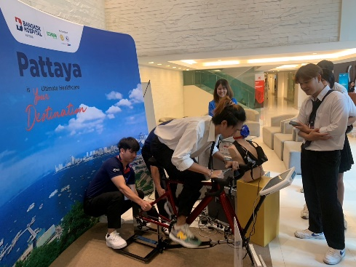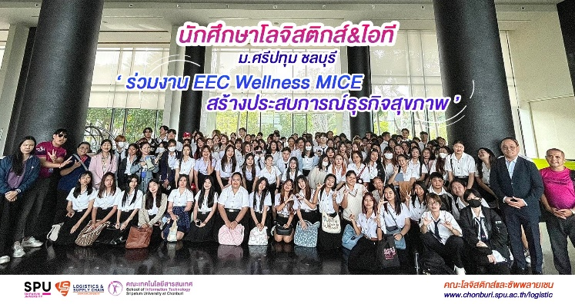ไฮไลท์สำคัญในสัปดาห์ที่ 8 คือการศึกษาดูงาน ณ งาน Wellness พัทยา เพื่อเปิดมุมมองและเก็บเกี่ยวไอเดียกับสถานประกอบการที่หลากหลายนวัตกรรม สำหรับ Mini Project โดยนักศึกษาได้เห็นการประยุกต์ใช้ซัพพลายเชนในธุรกิจจริง

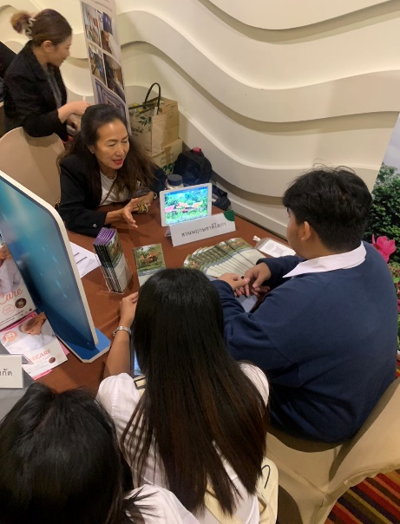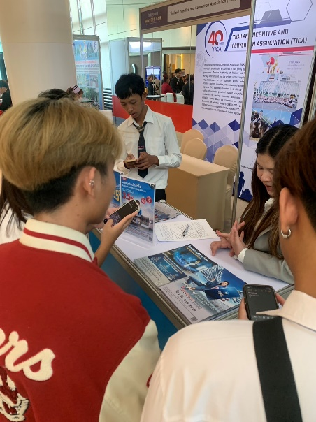

**การนำเสนอผลงานที่ตอบโจทย์การพัฒนาที่ยั่งยืน**

จุดเด่นของการนำเสนอ Mini Project คือการที่ผู้สอนได้เน้นย้ำการพัฒนาทักษะการ Pitching อย่างมืออาชีพ นักศึกษาได้เรียนรู้เทคนิคการเล่าเรื่องผ่านสไลด์นำเสนอที่น่าสนใจ พร้อมฝึกฝนบุคลิกภาพและการสื่อสารที่มั่นใจ ที่สำคัญ ทุก Mini Project ได้ถูกออกแบบให้สอดคล้องกับเป้าหมายการพัฒนาที่ยั่งยืน (SDGs) ขององค์การสหประชาชาติ แสดงให้เห็นถึงการบูรณาการความรู้ด้านซัพพลายเชน เทคโนโลยี AI และความรับผิดชอบต่อสังคมได้อย่างลงตัว

**ภาพผลงาน**

<https://www.canva.com/design/DAGUXFX8Ua4/it_529GAidPqrzdYnznOIQ/edit?utm_content=DAGUXFX8Ua4&utm_campaign=designshare&utm_medium=link2&utm_source=sharebutton>

**การเรียนรู้ที่ไม่หยุดนิ่ง**

ตลอดระยะเวลา 9 สัปดาห์ นักศึกษาได้รับการดูแลอย่างใกล้ชิดจากอาจารย์ที่ปรึกษา มีการพูดคุยและให้คำแนะนำอย่างต่อเนื่อง ทำให้การเรียนรู้เป็นไปอย่างมีประสิทธิภาพ สะท้อนให้เห็นถึงการจัดการเรียนการสอนที่ทันสมัย พร้อมรับมือกับการเปลี่ยนแปลงของโลกธุรกิจในยุค AI

(ภาพติดตามงานและประชุมความคืบหน้าโปรเจคกับหัวหน้าทีมทุกทีม)

**ผู้สอนรายวิชากล่าวทิ้งท้าย**

"การผสมผสานระหว่างทฤษฎีโซ่คุณค่าและโซ่อุปสงค์กับเทคโนโลยี AI ไม่เพียงแต่ช่วยให้นักศึกษาเข้าใจเนื้อหาได้ดีขึ้น แต่ยังเตรียมความพร้อมสำหรับการทำงานในโลกยุคดิจิทัล"

**Version สรุป**

ในส่วนครึ่งเทอมแรกสำหรับ รายวิชา LSM327 การจัดการโซ่คุณค่าและโซ่อุปสงค์ (Value Chain and Demand Chain Management) มุ่งเน้นให้นักศึกษาเข้าใจการบริหารจัดการแบบองค์รวม ผ่านการวิเคราะห์กิจกรรมหลักและกิจกรรมสนับสนุนในโซ่คุณค่า เชื่อมโยงกับการจัดการโซ่อุปสงค์ที่ตอบสนองความต้องการลูกค้า โดยประยุกต์ใช้ AI เป็นเครื่องมือวิเคราะห์ทำเลที่ตั้งเชิงกลยุทธ์และพยากรณ์อุปสงค์ เสริมด้วยการเรียนรู้นอกห้องเรียนจากกรณีศึกษาผู้ประกอบการจริงด้าน Wellness Innovation ที่แสดงให้เห็นการสร้างคุณค่าตลอดห่วงโซ่ ก่อนนำความรู้มาพัฒนา Mini Project ที่บูรณาการแนวคิดการจัดการโซ่คุณค่าและโซ่อุปสงค์เข้ากับเป้าหมาย SDGs ได้อย่างสร้างสรรค์ ส่งผลให้นักศึกษาสามารถวิเคราะห์และออกแบบโซ่คุณค่าเชิงกลยุทธ์ จัดการโซ่อุปสงค์ด้วยเทคโนโลยีสมัยใหม่ และพัฒนาโซลูชั่นที่ยั่งยืนตลอดห่วงโซ่ #ValueChainManagement #DemandChainManagement #Innovation #SDGs

**ภาพผลงาน**

<https://www.canva.com/design/DAGUXFX8Ua4/it_529GAidPqrzdYnznOIQ/edit?utm_content=DAGUXFX8Ua4&utm_campaign=designshare&utm_medium=link2&utm_source=sharebutton>